**北京邮电大学软件学院**

**2020-2021学年第一学期实验报告**

**课程名称： 计算机网络**

**实验名称： 网络层实验**

**指导教师：**______雷友珣________

**日 期： 2020年 11 月 26 日**

1. **实验目的**

通过本实验使学生理解网络层协议功能、理解并掌握网络层的转发（Forwarding）和路由（Routing）概念、掌握Linux系统网络基本配置。

1. **实验内容**
2. 在VMWare虚拟机环境下启动三台Ubuntu虚拟机，其中一台虚拟机（记为Virtual_Router）充当路由器使用，而另外两台虚拟机（记为Host_1和Host_2）作为终端主机使用。利用VMWare虚拟机环境提供的虚拟子网的功能将Host_1和Host_2分别通过两个不同的子网连接到Virtual_Router上。
3. 配置主机Host_1、主机Host_2的IP地址和缺省路由。
4. 配置Virtual_Router的路由分组转发功能，使得Virtual_Router能够转发Host_1与Host_2之间的数据包。

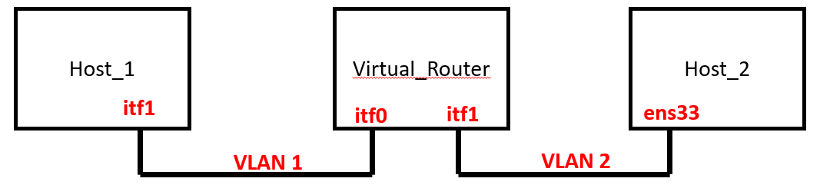

1. **实验环境**
2. 虚拟机环境：VMWare Workstations。
3. Ubuntu操作系统三个。
4. **实验步骤**

**4.1 配置网卡**

* 在VMWare Workstations的虚拟网络编辑器中添Net10、Net11两个网络

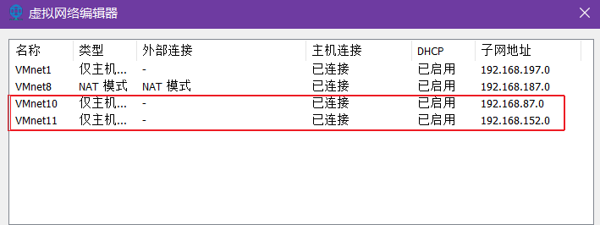

* 为一台Ubuntu路由器虚拟机Virtual_Router配置两个网卡Net10、Net11，为两台Ubuntu客户虚拟机Host_1、Host_2各配置网卡Net10、Net11。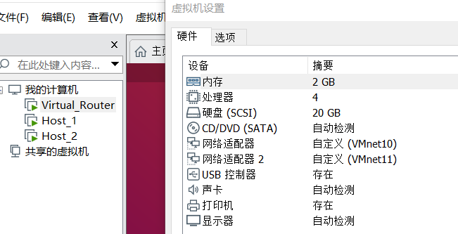

Virtual_Router 网卡配置情况

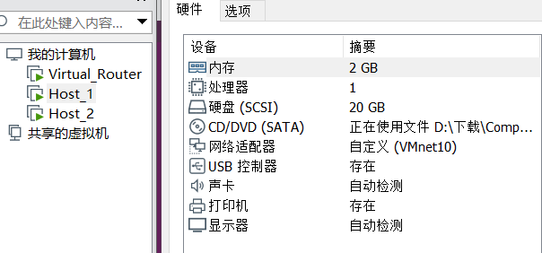

Host_1网卡配置情况

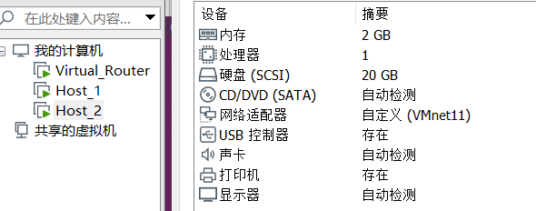

Host_2网卡配置情况

**4.2 IP地址配置**

* + 采用静态IP地址配置方式，对Virtual_Router、Host_1和Host_2、配置IP地址：首先使用ifconfig命令查看网络配置信息，之后编辑/etc/network/interfaces文件将查看到的网络信息填上，IP地址、子网掩码、网络地址等。

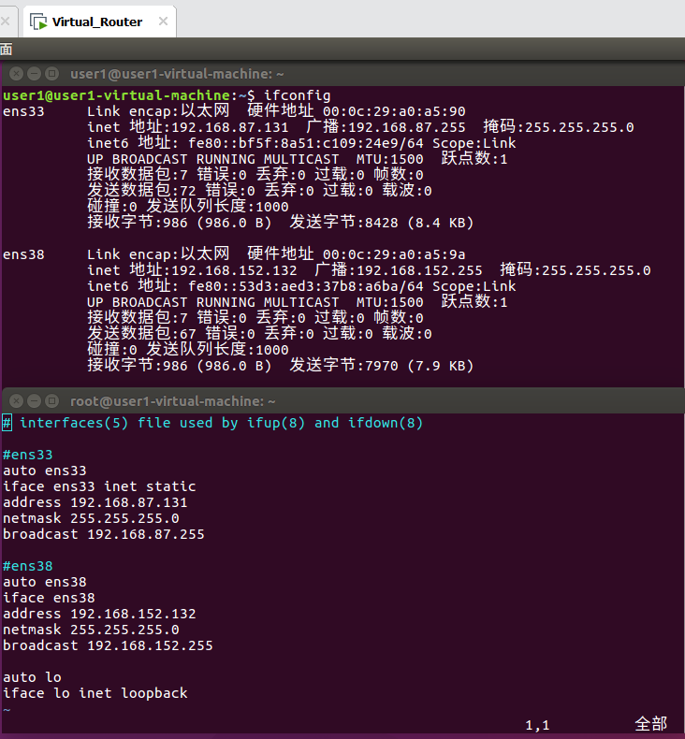

Virtual_Router配置静态IP地址

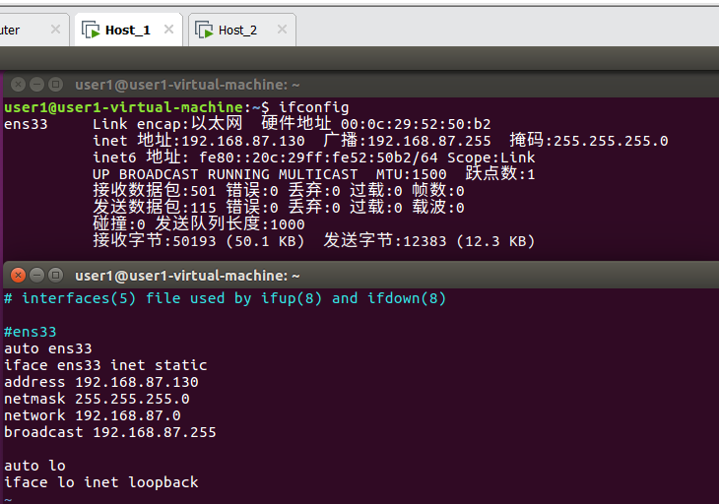

Host_1配置静态IP地址

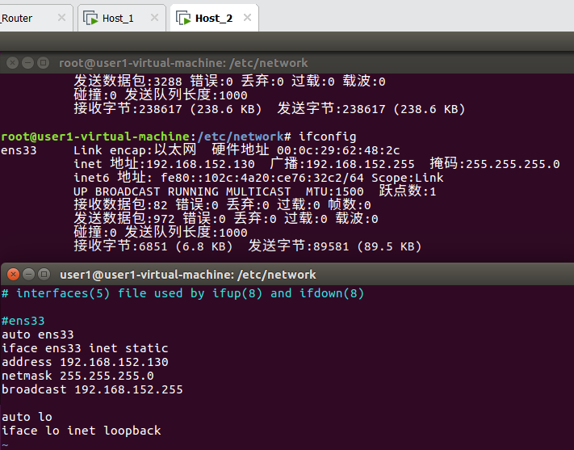

Host_2配置静态IP地址

**4.3 启动路由器分组转发功能**

* 在Virtual_Router虚拟机中,编辑/etc/sysctl.conf文件，去掉文件中的net.ipv4.ip_forward=1语句前面的注释符号（#），然后重启虚拟机，从而开启Linux系统的转发IPv4分组的功能，如下图所示。

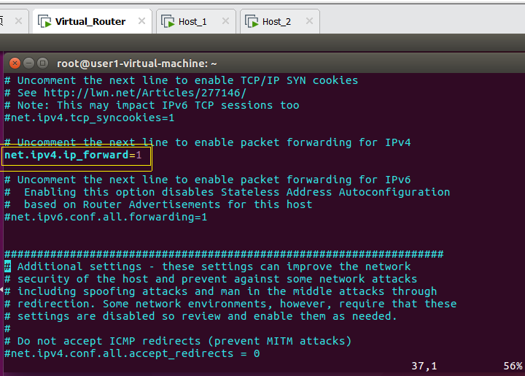

**4.3 配置路由表**

* 在Host_1虚拟机中用route命令配置缺省路由，将Host_1虚拟机缺省路由网关设置为Virtual_Router中ens33的IP地址（192.168.87.131）
* 对主机H2做类似配置，使得Host_1虚拟机的缺省路由网关为Virtual_Router中ens38的IP地址（192.168.152.132）

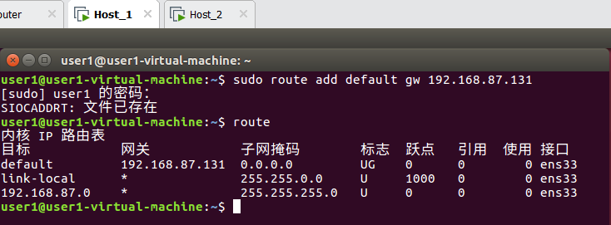

Host_1配置默认路由地址

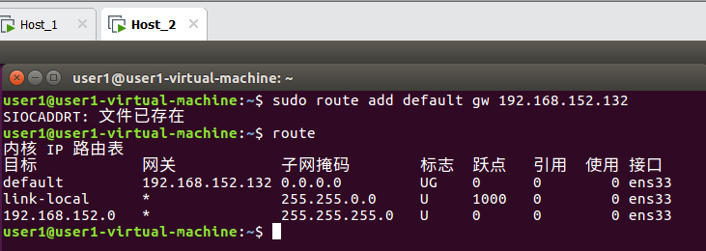

Host_2配置默认路由地址

**4.4 Host_1与Host_2相互ping（两台主机一台路由器）**

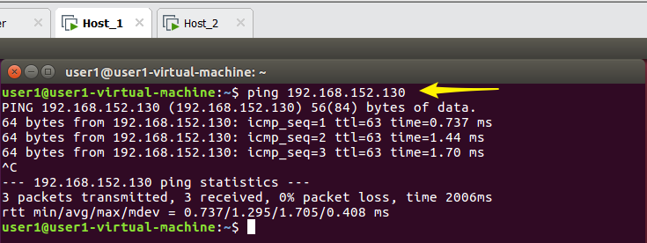

Host_1 ping Host_2 (192.168.152.130)

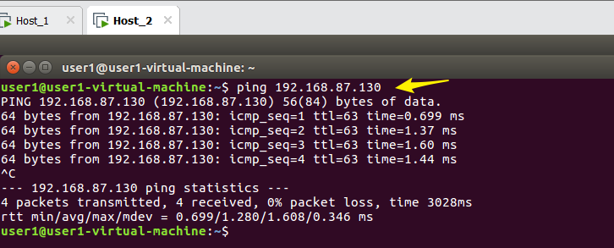

Host_2 ping Host_1 (192.168.87.130)

1. **调试心得**

通过本实验我学会了如何自己构建网络层，对网络层IP地址的配置规划有了更直观的理解，并在构建的网络层中传输数据，掌握了Linux系统网络基本配置，深刻理解了ip地址、网络层协议功能、理解且掌握网络层的转发和路由概念，同时，也对Linux系统更加熟悉，并在此过程中熟悉了一些常用的命令的使用，如route、ifconfig等。